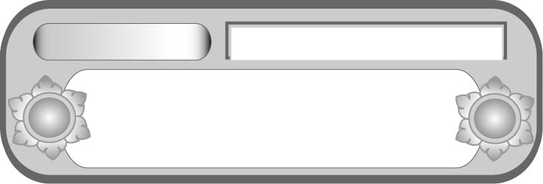
หน่วยการเรียนรู้ที่ ๑๐
อ่านได้คล่อง...ต้องรู้วิธี
เรื่องที่ ๔ การอ่านงานเขียนเชิงอธิบาย คำสั่ง
ข้อแนะนำ และปฏิบัติตาม

แผนการจัดการเรียนรู้ที่ ๒ การใช้พจนานุกรม (๑)
ชั้นประถมศึกษาปีที่ ๕ เวลา ๑ ชั่วโมง


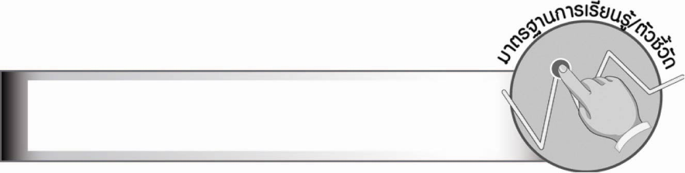
มาตรฐานการเรียนรู้/ตัวชี้วัด

มาตรฐานการเรียนรู้
มาตรฐาน ท ๑.๑ ใช้กระบวนการอ่านสร้างความรู้และความคิดเพื่อนำไปใช้ตัดสินใจ
แก้ปัญหาในการดำเนินชีวิต และมีนิสัยรักการอ่าน
ตัวชี้วัด
ท ๑.๑ ป. ๕/๖ อ่านงานเขียนเชิงอธิบาย คำสั่ง ข้อแนะนำ และปฏิบัติตาม
ท ๑.๑ ป. ๕/๘ มีมารยาทในการอ่าน

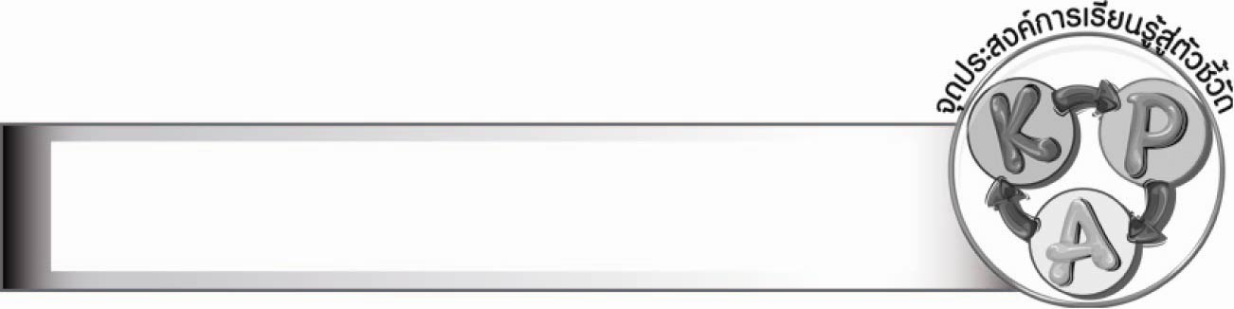
จุดประสงค์การเรียนรู้สู่ตัวชี้วัด

๑. อธิบายหลักการใช้พจนานุกรม (K)
๒. ใช้พจนานุกรมได้ถูกต้องและรวดเร็ว (P)
๓. ใช้พจนานุกรมประกอบการค้นหาคำศัพท์เป็นประจำ (A)

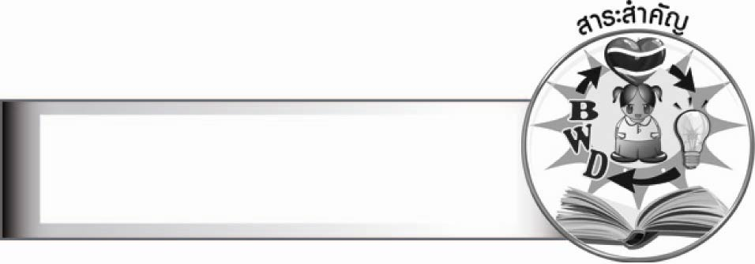
สาระสำคัญ

พจนานุกรมเป็นหนังสือรวบรวมคำที่มีใช้อยู่ในภาษาไทย โดยเรียงลำดับตามพยัญชนะ และสระ กำหนดวิธีอ่าน ความหมาย ตลอดจนที่มาของคำ เพื่อใช้เป็นแบบมาตรฐานในการเขียนหนังสือไทย
ให้เป็นแบบแผนเดียวกัน การใช้พจนานุกรมช่วยค้นหาความหมายของคำ ทำให้นำคำไปใช้ได้อย่างถูกต้อง
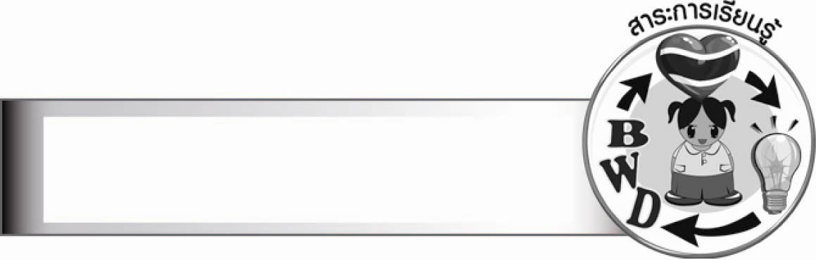
สาระการเรียนรู้

การใช้พจนานุกรม

สมรรถนะสำคัญของผู้เรียน

๑. ความสามารถในการสื่อสาร
- ทักษะการอ่าน
- ทักษะการเขียน
- ทักษะการฟัง การดู และการพูด
๒. ความสามารถในการคิด
- การสังเคราะห์
- การสรุปความรู้
๓. ความสามารถในการแก้ปัญหา
๔. ความสามารถในการใช้ทักษะชีวิต


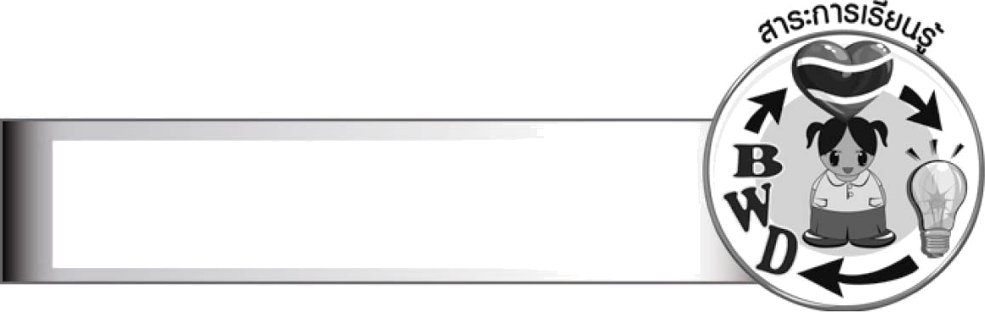
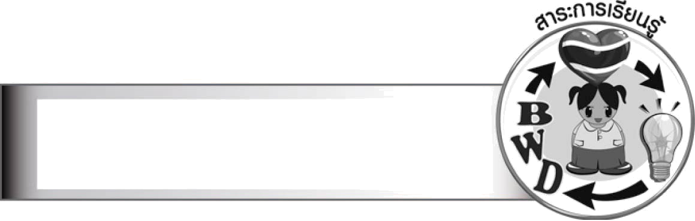
คุณลักษณะอันพึงประสงค์

ใฝ่เรียนรู้
ตัวชี้วัดที่ ๔.๑ ตั้งใจ เพียรพยายามในการเรียนและเข้าร่วมกิจกรรมการเรียนรู้
มุ่งมั่นในการทำงาน
ตัวชี้วัดที่ ๖.๑ ตั้งใจและรับผิดชอบในการปฏิบัติหน้าที่การงาน
ตัวชี้วัดที่ ๖.๒ ทำงานด้วยความเพียรพยายามและอดทนเพื่อให้งานสำเร็จตามเป้าหมาย
รักความเป็นไทย
ตัวชี้วัดที่ ๗.๒ เห็นคุณค่าและใช้ภาษาไทยในการสื่อสารได้อย่างถูกต้องเหมาะสม

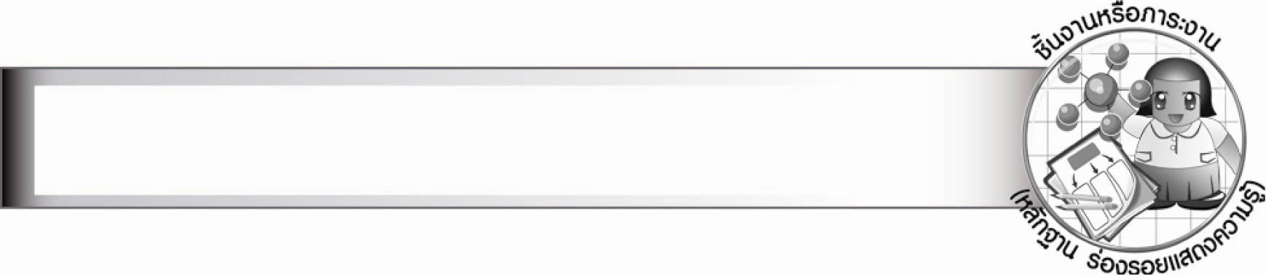
ชิ้นงานหรือภาระงาน (หลักฐาน ร่องรอยแสดงความรู้)
–
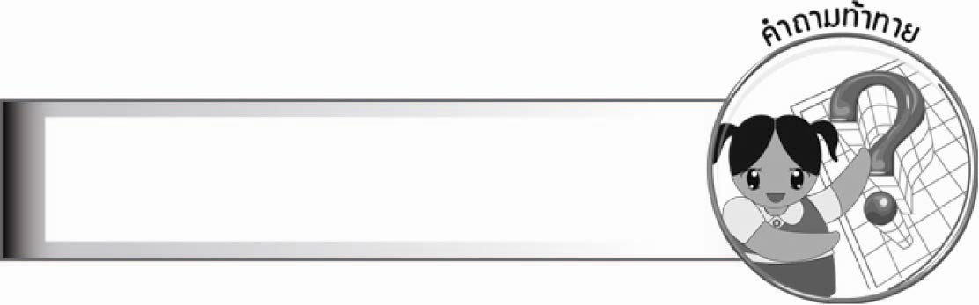
คำถามท้าทาย

นักเรียนจะค้นหาคำศัพท์ในพจนานุกรมได้ถูกต้องและรวดเร็วได้อย่างไร

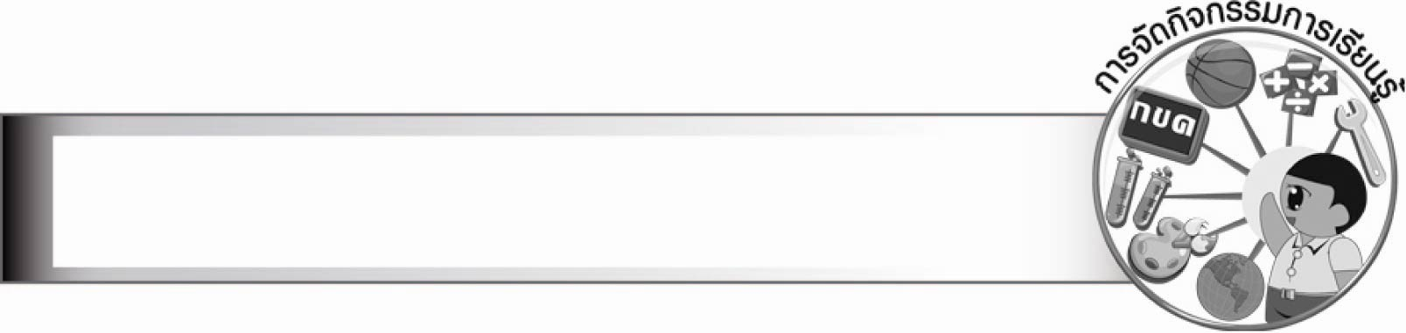
การจัดกิจกรรมการเรียนรู้

๑. ครูติดบัตรคำ “พจนานุกรม” บนกระเป๋าผนังหรือบนกระดาน ให้นักเรียนอ่านพร้อมกัน
๒. ครูตั้งคำถามให้นักเรียนร่วมกันสนทนาหาคำตอบ ดังนี้
๐ พจนานุกรม คืออะไร (เป็นหนังสือรวบรวมคำที่มีใช้อยู่ในภาษาไทย โดยเรียงลำดับตามตัวอักษร)
๐ พจนานุกรมกับปทานานุกรม เหมือนหรือแตกต่างกันอย่างไร (เหมือนกันคือใช้ค้นหาความหมายของคำ แต่ปทานานุกรมจะใช้ค้นหาความหมายของคำที่เรียบเรียงตามลำดับบทเป็นเรื่อง ๆ ไป ส่วนพจนานุกรมจะใช้ค้นหาความหมายตามลำดับคำ)
๐ การใช้พจนานุกรมให้เก่งและรวดเร็วต้องทำอย่างไร (จดจำลำดับพยัญชนะและสระให้แม่นยำ)
๓. ให้นักเรียนทุกคนท่อง ก-ฮ และรูปสระให้คล่อง
๔. ให้นักเรียนศึกษาความรู้เรื่อง การใช้พจนานุกรม แล้วร่วมกันสรุปความเข้าใจ
๕. ให้นักเรียนแบ่งกลุ่ม กลุ่มละ ๓ - ๕ คน แข่งขันกันเรียงคำที่ครูกำหนดตามหลักพจนานุกรม กลุ่มใดทำเวลาได้เร็วที่สุด และถูกต้องเป็นฝ่ายชนะ
ตัวอย่างคำ กรรมการ ประตู วิเศษ กลมกล่อม บุปผา
เฉลย (กรรมการ กลมกล่อม บุปผา ประตู วิเศษ)
๖. ให้นักเรียนกลุ่มเดิม แข่งขันกันบอกความหมายของคำที่ครูกำหนด กลุ่มใดยกมือตอบก่อนและถูกต้องจะได้คะแนนคำละ ๑ คะแนน
๗. ให้นักเรียนกลุ่มเดิมนำคำที่ครูให้หาความหมายมาแต่งประโยค กลุ่มละ ๓ คำ แล้วออกมานำเสนอหน้าชั้นเรียน ครูและนักเรียนร่วมกันตรวจสอบความถูกต้อง
๘. ให้นักเรียนและครูร่วมกันสรุปความรู้ ดังนี้
๏ พจนานุกรมเป็นหนังสือรวบรวมคำที่มีใช้อยู่ในภาษาไทย โดยเรียงลำดับตามพยัญชนะ และสระ กำหนดวิธีอ่าน ความหมาย ตลอดจนที่มาของคำเพื่อใช้เป็นแบบมาตรฐานในการเขียนหนังสือไทยให้เป็นแบบแผนเดียวกัน การใช้พจนานุกรมช่วยค้นหาความหมายของคำ ทำให้นำคำไปใช้ได้อย่างถูกต้อง
๙. ให้นักเรียนร่วมกันแสดงความคิดเห็น โดยครูใช้คำถามท้าทาย ดังนี้
๏ นักเรียนจะค้นหาคำศัพท์ในพจนานุกรมได้ถูกต้องและรวดเร็วได้อย่างไร

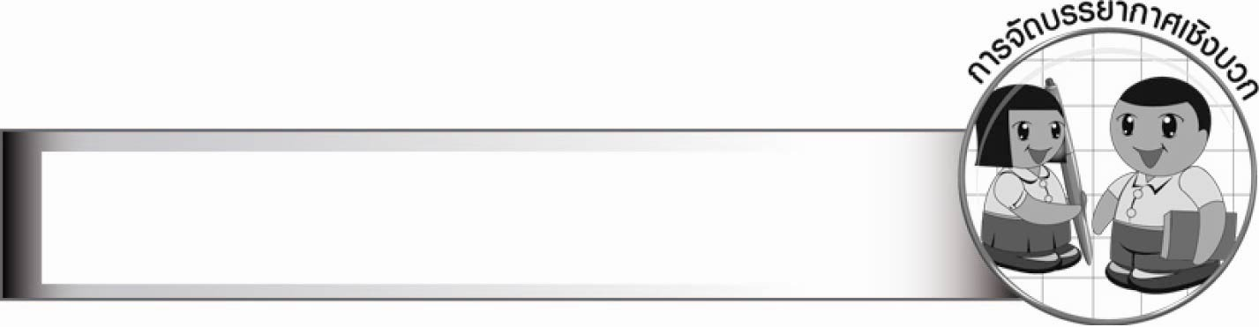
การจัดบรรยากาศเชิงบวก

ให้นักเรียนแข่งขันการใช้พจนานุกรมได้เร็ว ครูชมเชยนักเรียนที่มีความกระตือรือร้นในการทำกิจกรรม เหมือนกันคือใช้ค้นหาความหมายของคำ แต่ประทานานุกรมจะใช้ค้นคว้าความหมายของคำที่เรียบเรียงตามลำดับบทเป็นเรื่อง ๆ ไป ส่วนพจนานุกรมจะใช้ค้นหาความหมายตามลำดับ

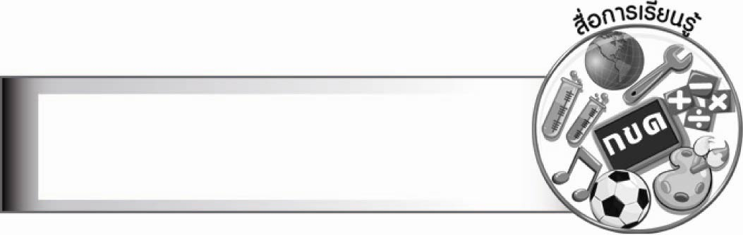
สื่อการเรียนรู้

๑. บัตรคำ
๒. พจนานุกรม

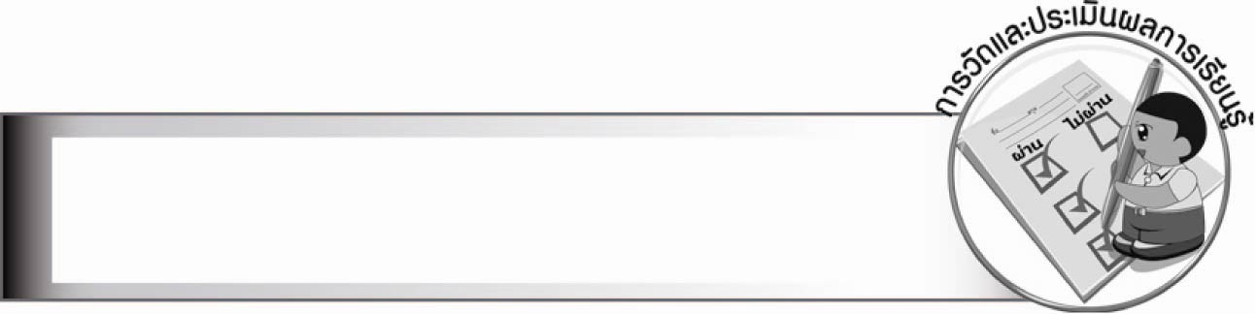
การวัดและประเมินผลการเรียนรู้

๑. วิธีการวัดและประเมินผล
๑.๑ สังเกตพฤติกรรมของนักเรียนในการเข้าร่วมกิจกรรม
๑.๒ สังเกตพฤติกรรมของนักเรียนในการเข้าร่วมกิจกรรมกลุ่ม
๒. เครื่องมือ
๒.๑ แบบสังเกตพฤติกรรมการเข้าร่วมกิจกรรม
๒.๒ แบบสังเกตพฤติกรรมการเข้าร่วมกิจกรรมกลุ่ม
๓. เกณฑ์การประเมิน
๓.๑ การประเมินพฤติกรรมการเข้าร่วมกิจกรรม
ผ่านตั้งแต่ ๒ รายการ ถือว่า ผ่าน
ผ่าน ๑ รายการ ถือว่า ไม่ผ่าน
๓.๒ การประเมินพฤติกรรมการเข้าร่วมกิจกรรมกลุ่ม
คะแนน ๙ - ๑๐ ระดับ ดีมาก
คะแนน ๗ - ๘ ระดับ ดี
คะแนน ๕ - ๖ ระดับ พอใช้
คะแนน ๐ - ๔ ระดับ ควรปรับปรุง
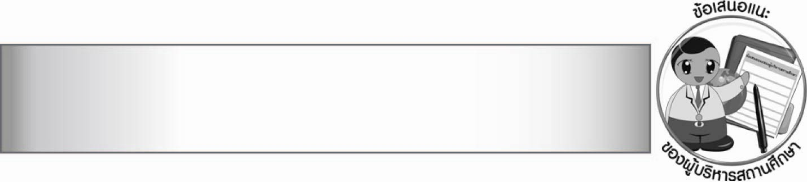
ข้อเสนอแนะของผู้บริหารสถานศึกษา

________________________________________________________________________________
________________________________________________________________________________
________________________________________________________________________________
________________________________________________________________________________
________________________________________________________________________________
________________________________________________________________________________
________________________________________________________________________________
________________________________________________________________________________
________________________________________________________________________________
________________________________________________________________________________
________________________________________________________________________________
________________________________________________________________________________
________________________________________________________________________________
________________________________________________________________________________
________________________________________________________________________________
________________________________________________________________________________
________________________________________________________________________________
________________________________________________________________________________
________________________________________________________________________________
________________________________________________________________________________
________________________________________________________________________________
________________________________________________________________________________
________________________________________________________________________________
________________________________________________________________________________
________________________________________________________________________________

ลงชื่อ________________________ (ผู้บริหารสถานศึกษา)
(_______________________)
_______/________/_______


บันทึกหลังการสอน

ผลการจัดการเรียนการสอน

_______________________________________________________________________________
_______________________________________________________________________________
_______________________________________________________________________________
_______________________________________________________________________________
_______________________________________________________________________________
_______________________________________________________________________________

ปัญหา/อุปสรรค

_______________________________________________________________________________
_______________________________________________________________________________
_______________________________________________________________________________
_______________________________________________________________________________
_______________________________________________________________________________
_______________________________________________________________________________

แนวทางแก้ไข

_______________________________________________________________________________
_______________________________________________________________________________
_______________________________________________________________________________
_______________________________________________________________________________
_______________________________________________________________________________
_______________________________________________________________________________

ลงชื่อ________________________ (ผู้บันทึก)
(________________________)
________/_______/_______

